Пресс-релиз 30 сентября 2020 г.
Продукция компания «Эссен Продакшн АГ» признана лучшей в номинации «Кондитерские изделия» на конкурсе «Продукт года 2020»
24 сентября в Москве компания «Эссен Продакшн Аг» завоевала золотые и серебряные медали за продукты, представленные на профессиональный дегустационный конкурс продуктов питания и напитков «Продукт года 2020». Конкурс проходил в рамках работы выставки WorldFood Moscow.
В номинации «Кондитерские изделия» золотую медаль и диплом «Продукт года 2020» профессионального дегустационного конкурса продуктов питания и напитков выставки WorldFood Moscow получила укрупненная конфета из хрустящих вафель «ДаЕжъ!» с карамелью и криспи.
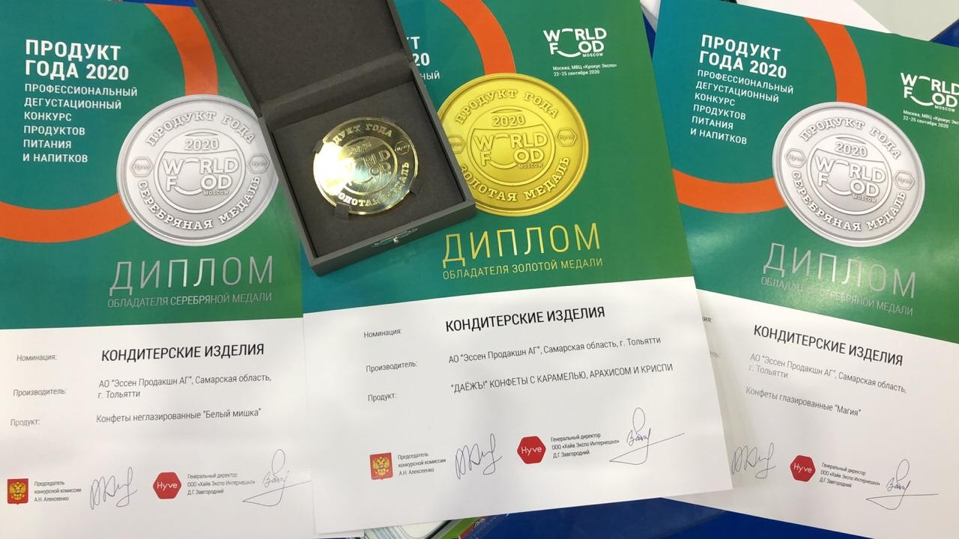
Серебряные медали и дипломы «Продукт года 20202» получили неглазированные молочные конфеты «Белый мишка», отличающиеся особенно высоким содержанием молочных продуктов, и глазированные конфеты «Магия» с начинкой из тертого какао и с шоколадным вкусом.
Также в номинации «Кондитерские изделия», серебряные медали и дипломы завоевали желейно-фруктовые фитомармелады «Гранатовый с мятой» и «Ананасовый с базиликом», в которых соединились редкие сочетания концентрированных соков натуральных фруктов и аромат пряных трав.
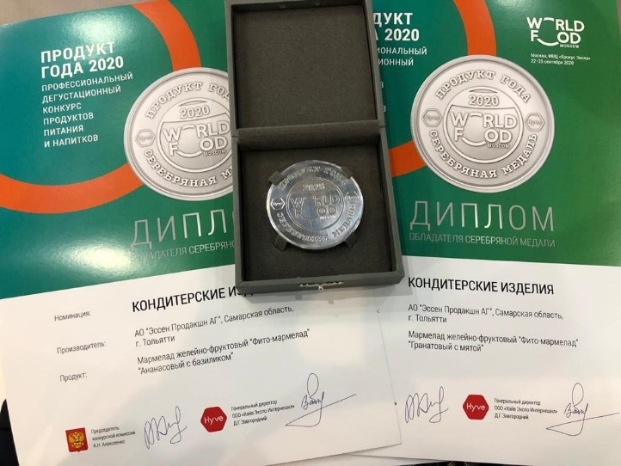
В номинации «Продукты переработки овощей и плодов» золотую медаль конкурса завоевал кетчуп «Томатный без сахара и крахмала» торговой марки «Махеевъ. Эта новинка изготовлена по уникальной рецептуре для людей с сахарным диабетом и любителей здорового питания. Продукт содержит пищевые волокна, не содержит крахмал и сахар, и одобрен Российской диабетической ассоциацией.
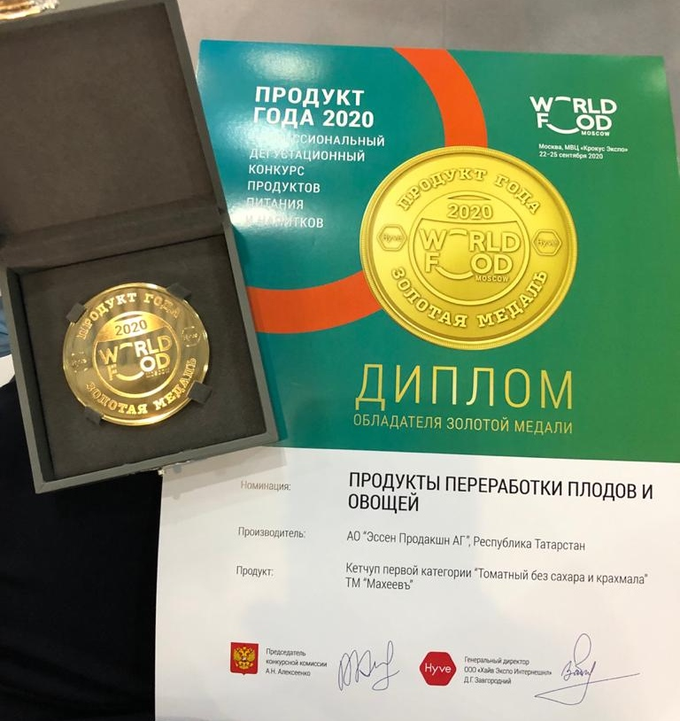
Конкурс «Продукт года» ежегодно проводится в рамках выставки WorldFood Moscow. Его цель — анонсировать лучшие по качеству продукты питания и сырье для их производства, представленные на российском рынке. Победителями конкурса становятся только конкурентоспособные продукты, которые по показателям качества превосходят аналоги, производятся с использованием инновационных технологий и хранятся в идеально подходящих условиях.
Состав экспертных комиссий формируется из специалистов пищевых и перерабатывающих предприятий, отраслевых институтов и союзов, органов управления. Председателем комиссии в этом году был назначен заместитель руководителя Россельхознадзора, Константин Савенков.
Справка о компании «Эссен Продакшн АГ»:
Компания АО «Эссен Продакшн АГ» - одна из крупнейших производителей продуктов питания в России. Годовой оборот компании за 2019 год составил 23,26 млрд рублей. ТМ «Махеевъ» - бренд №1 в России в категории: майонез, кетчуп, джем, маринад, горчица.
Ежегодно компания производит более 243 тыс. тонн готовой продукции: 142 тыс. тонн майонеза, 42 тыс. тонн томатной продукции, 9 тыс. тонн приправ, 12 тыс. тонн повидла, джемов, 38 тыс. тонн кондитерской продукции.
В общей сложности, в продуктовый прайс компании входит 247 видов продукции соусов, кондитерских изделий и джемов. На сегодняшний день продукция «Махеевъ» реализуется по всей России, а также в 32 странах ближнего и дальнего зарубежья. Доля экспорта превышает 15% от общего объема продаж компании. Продукция компании представлена в ведущих федеральных и региональных торговых сетях, таких как X5 Retail, Магнит, Лента, МETRO. На долю торговых сетей приходится более 40 % от общего объема продаж.
Кондитерское производство «Эссен Продакшн АГ» представлено одной из самых мощных производственных площадок в России. Ежегодно она производит более 38,0 тысяч тонн продукции: батончиков, трубочек и конфет с желейными, помадными, трюфельными и комбинированными начинками, а также конфет на основе полых вафель.
Генеральный директор – Барышев Леонид Анатольевич.
Пресс-служба
+79272479993
denisova_kv@brightm.ru
Кристина Денисова

